Taller Consultas Multitabla – Juan David Salinas Muñoz – ficha : 2687391

1. Consultar los nombres de los proveedores, ciudad, teléfono, nombre del producto, precio y existencias, para aquellos cuyas existencias sean menores a 20 unidades.

select nombreEmpresa, ciudad, telefono, nombreProducto, precioUnidad, UnidadesEnExistencia from proveedor as prov join producto as pro on prov.idProveedor = pro.idProveedor;

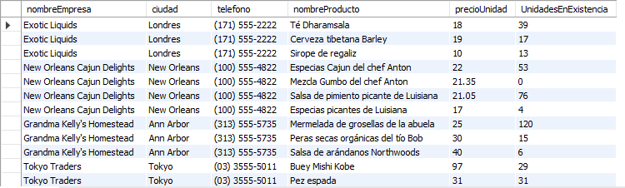

1. Consultar los nombres de los empleados que han atendido al cliente ALFKI, el listado debe incluir nombre completo y cargo del empleado.

select e.nombre, e.apellidos, e.Cargo, pe.idCliente from empleado as e inner join pedido as pe inner join cliente as c on pe.idCliente = c.idCliente;

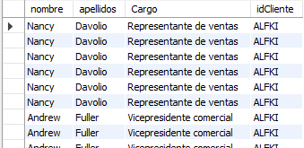

1. Consultar los nombres de los clientes que hicieron compras en junio de 1997.

select nombreEmpresa, fechaPedido from cliente as c inner join pedido as p on c.idCliente = p.idCliente where fechaEntrega like '%1997%';

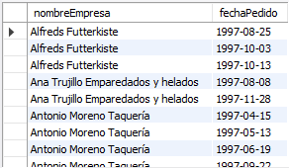

1. Mostrar los nombres de los productos, su precio unitario y existencias únicamente para los de las categorías 3, 5 y 7. Mostrar el nombre de cada una de las categorías y ordenar de forma ascendente por el nombre del producto.

select nombreProducto, precioUnidad, UnidadesEnExistencia, p.idCategoria, c.nombreCategoria from producto as p inner join categoria as c on p.idCategoria = c.idCategoria where p.idCategoria = 1 or p.idCategoria = 3 or p.idCategoria = 5 order by c.nombreCategoria ASC;

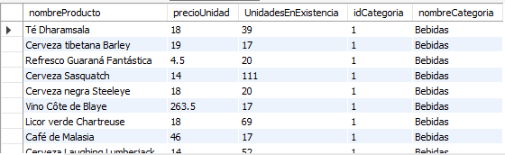

1. Mostrar una lista con los nombres completos de los empleados y los códigos de los pedidos que han atendido, organizar la lista por el apellido en orden alfabético y por la fecha del pedido desde el más reciente.

select e.nombre,e.apellidos, p.idPedido, p.fechaPedido from empleado as e inner join pedido as p on e.idEmpleado=p.idEmpleado order by e.apellidos ASC, p.fechaPedido DESC;

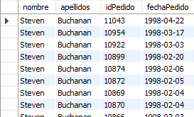

1. Mostrar el código del pedido y el nombre de los productos vendidos en abril de 1997.

select dp.idPedido,dp.idProducto, pe.fechaPedido from detalles_de_pedido as dp inner join producto as p on p.idProducto=dp.idProducto inner join pedido as pe on dp.idPedido = pe.idPedido where pe.fechaPedido like '%1997-04%';

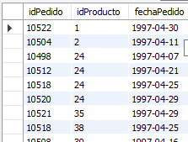

1. Mostrar el nombre del cliente, nombre y apellido del empleado y el cargo de los pedidos con cargo mayor a 70.

select c.nombreEmpresa, e.nombre, e.apellidos, p.cargo from cliente as c inner join pedido as p on c.idCliente=p.idCliente inner join empleado as e on p.idEmpleado=e.idEmpleado where p.cargo > 70;

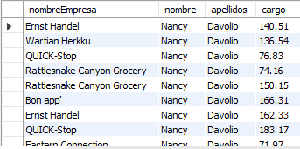

1. Listar los clientes cuyo nombre empiece por A incluyendo los códigos de pedidos que han hecho.

select c.nombreEmpresa, p.idPedido, c.idCliente from cliente as c inner join pedido as p on c.idCliente=p.idCliente;

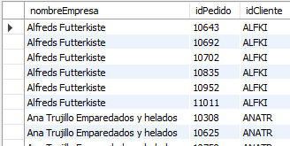

1. Listar el 50% de los pedidos, desde el más reciente en adelante, se debe mostrar el nombre compañía del cliente, el nombre de la compañía de envíos y la fecha de entrega del pedido.

select c.nombreEmpresa as compañiaCliente, emp.nombreEmpresa as compañiaTransporte, p.fechaEntrega from pedido as p inner join empresasTransporte as emp on p.idEmpresasTransporte=emp.idEmpresasTransporte inner join cliente as c on p.idCliente=c.idCliente;

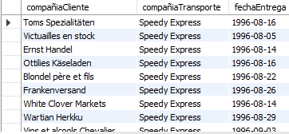

1. Mostrar el nombre compañía de cada proveedor y el nombre de las categorías que suministra.

select pro.nombreEmpresa, prod.nombreProducto, ca.nombreCategoria from proveedor as pro inner join producto as prod on prod.idProveedor=pro.idProveedor inner join categoria as ca on prod.idCategoria=ca.idCategoria;

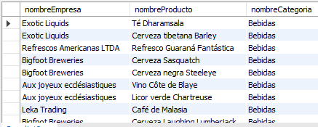

1. Ordenar de mayor a menor por su precio unidad los productos cuyo empaque sea caja. Mostrar el nombre del producto y el nombre de la categoría a la cual pertenecen.

select nombreProducto, ca.nombreCategoria, precioUnidad, cantidadPorUnidad from producto inner join categoria as ca on producto.idCategoria=ca.idCategoria where cantidadPorUnidad like '%cajas%' order by precioUnidad DESC;

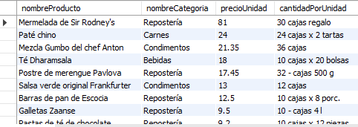

1. Consultar por cada producto el total de unidades vendidas por mes, el listado debe incluir nombre del producto, el mes y el total de unidades vendidas en ese mes.

select pro.nombreProducto, month(p.fechaPedido) as mes, SUM(de.Cantidad) as totalVentas from detalles_de_pedido de

inner join pedido p on p.idPedido = de.IdPedido inner join producto pro on pro.IdProducto = de.idProducto

group by pro.nombreProducto, MONTH(p.FechaPedido) order by pro.nombreProducto, mes asc;

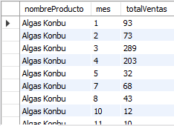

1. Mostrar el nombre del cliente, la cantidad de pedidos que ha hecho y el monto total de los mismos, mostrar sólo el que mayor cantidad de pedidos ha hecho.

select c.NombreEmpresa, count(p.idCliente) as totalPedidos, sum(p.cargo) as montoTotal from pedido p

inner join cliente c on c.IdCliente = p.IdCliente group by c.NombreEmpresa

order by count(p.idCliente) desc limit 1;

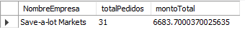

1. Hallar el valor total de pedidos registrados por año.

select year(fechaPedido) as año, count(idPedido) as total from pedido

group by year(fechaPedido);

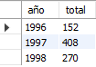

1. Hallar el precio promedio de los productos de cada proveedor, mostrar el nombre del proveedor y el precio promedio de los productos que provee.

select pro.nombreEmpresa, avg(p.PrecioUnidad) as promedio from producto p

inner join proveedor pro on pro.idProveedor = p.idProveedor group by pro.nombreEmpresa;

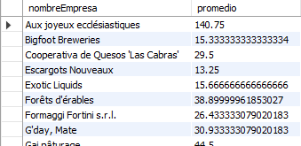

1. Mostrar el nombre completo de cada empleado y el cargo total de los pedidos de cada uno.

select e.nombre, e.apellidos, sum(p.cargo) as totalCargo from pedido p

inner join empleado e on e.IdEmpleado= p.idEmpleado group by e.nombre;

